本文主要向大家介绍了JAVA语言的过滤器与拦截器到底有什么区别，通过具体的内容向大家展现，希望对大家学习JAVA语言有所帮助。
过滤器
过滤器是一个程序，它先于与之相关的servlet或JSP页面运行在服务器上。它是随你的web应用启动而启动的，只初始化一次，以后就可以拦截相关请求，只有当你的web应用停止或重新部署的时候才销毁。
作用
请求和回应的过滤，传入的request,response提前过滤掉一些信息，或者提前设置一些参数，然后再传入servlet或者struts的action进行业务逻辑，比如过滤掉非法url（不是login.do的地址请求，如果用户没有登陆都过滤掉）,或者在传入servlet或者struts的action前统一设置字符集，或者去除掉一些非法字符（聊天室经常用到的，一些骂人的话）。
Servlet过滤器的基本原理
在请求进入容器之后，还未进入Servlet之前进行预处理；在请求结束返回给前端之前进行后期处理。处理完成后，它会交给下一个过滤器处理，直到请求发送到目标为止。
拦截器
拦截器，在AOP（Aspect-Oriented Programming）中用于在某个方法或字段被访问之前，进行拦截然后在之前或之后加入某些操作。比如日志，安全等。
拦截器链，就是将拦截器按一定的顺序联结成一条链。在访问被拦截的方法或字段时，拦截器链中的拦截器就会按其之前定义的顺序被调用。
一般拦截器方法都是通过动态代理的方式实现。
作用
比如通过它来进行权限验证，或者判断用户是否登陆，或者是像12306 判断当前时间是否是购票时间。
区别
①拦截器是基于动态代理的，而过滤器是基于函数回调。
②拦截器不依赖于servlet容器，通过动态代理实现，过滤器依赖于servlet容器。
③拦截器可以在方法前后，异常前后等调用，而过滤器只能在请求前和请求后各调用一次。
④拦截器可以利用依赖注入，因此在Spring框架程序中，优先拦截器。
1.过滤器是JavaEE标准，采用函数回调的方式进行。是在请求进入容器之后，还未进入Servlet之前进行预处理，并且在请求结束返回给前端这之间进行后期处理。
@Override
public void doFilter(ServletRequest request, ServletResponse response, FilterChain chain) throws IOException, ServletException {
System.out.println("before...");
chain.doFilter(request, response);
System.out.println("after...");
}
2.拦截器是被包裹在过滤器之中的。
@Override
public boolean preHandle(HttpServletRequest request, HttpServletResponse response, Object handler) throws Exception {
System.out.println("preHandle");
return true;
}
@Override
public void postHandle(HttpServletRequest request, HttpServletResponse response, Object handler, ModelAndView modelAndView) throws Exception {
System.out.println("postHandle");
}
@Override
public void afterCompletion(HttpServletRequest request, HttpServletResponse response, Object handler, Exception ex) throws Exception {
System.out.println("afterCompletion");
}
看一下执行顺序
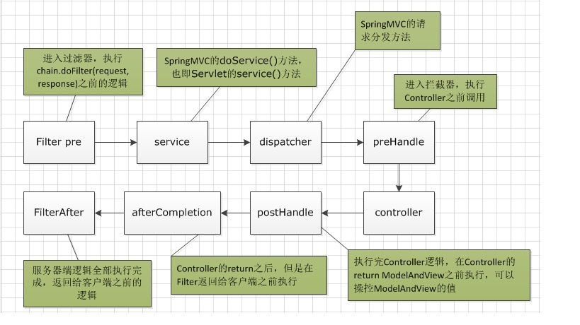
原作者：孙凯

